**Сценарий  спортивно-музыкального праздника для детей всех возрастных групп "1 июня- День защиты детей!"**

01 июня 2018

**Спортивно-музыкальный праздник для детей всех возрастных групп детского сада.**

**Задачи:**

1. Формирование двигательной активности детей - развивать быстроту, ловкость, умение работать в команде.
2. Укрепление физического здоровья дошкольников- формировать привычку к здоровому образу жизни.
3. Воспитание коллективизма, доброты.
4. Место проведения: Площадка возле ДОУ
5. Время проведения: 31.05.2018г

**Ведущий**.-Здравствуйте мальчишки и девчонки. Сегодня 1 июня -первый день лета. И сегодня мы будем отмечать приход лета.

**Дети:**

1.Мы встречаем праздник лета,

Праздник солнца, праздник света.

Приходите в гости к нам.

Рады мы всегда гостям.

 2.Прилетят на праздник птицы

Дятлы, ласточки, синицы.

Будут щелкать и свистеть

Вместе с нами песни петь.

 3.Зажужжат вокруг стрекозы,

Улыбнуться маки, розы.

И оденется тюльпан

В самый яркий сарафан.

 4.Мы встречаем праздник лета

Праздник солнца, праздник света

Солнце, солнце, ярче грей

Будет праздник веселей.

**Ведущий:**- Да, сегодня у нас с вами веселый праздник, посвященный Дню защиты детей. Этот день посвящен вам, ребята. Мы сегодня с вами будем петь, плясать, играть.

**Под музыку выбегает Незнайка.**

**Незнайка:** ого-го! Куда это я попал (чешет затылок)

**Ведущий**: Незнайка, попал ты в детский сад. У нас здесь праздник.

**Незнайка:** Праздник, какой такой праздник, незнаю?

**Ведущий:** Сегодня праздник солнышка, праздник лета. Сегодня 1 июня – День защиты детей.

**Незнайка:** Что-то я о таком празднике и не слышал. Новый год знаю, День рождения знаю, а про 1 июня- незнаю.

**Ведущий:** 1 июня- это Международный день защиты детей.

**Незнайка:** Вот теперь понятно! Сейчас мы все защищаться будем. Берите палки, камни, кирпичи… .(хватает палку и задирается)

**Ведущий:** Стоп, стоп, Незнайка, ты не правильно все понимаешь. Надо защищать, а не защищаться. Надо просто заботиться о детях, ведь они еще не очень маленькие и нуждаются в защите и помощи взрослых.

**Незнайка:** Да, что-то у вас не весело. А давайте повеселимся! Я вот, например, люблю драться и обзываться. А вы, ребята? Мне кажется, что ваши ребята драчуны и забияки (показывает рожицы) .

**Ведущий:** А вот и не правда, Клоун, ребята у нас здесь дружные, не забияки и не драчуны. И сейчас мы тебе это докажем, споем песню о дружбе.

**Исполняется песня «Настоящий друг»**

**Незнайка**: Я тоже умею петь песни. Вот послушайте. (исполняет песню «В траве сидел кузнечик», при пении громко кричит) .

**Ведущий:** Ну, разве так поют? Ты кричишь, а не поешь.

**Незнайка**: Ой-ой-ой. Подумаешь, не умею петь. Зато я умею танцевать, а вы точно не умеете. Я знаю такой замечательный танец. Вы его точно станцевать не сможете.

**Ведущий:** Давай, Незнайка, проверим. Ребята, в круг вставайте и движения повторяйте. (звучит музыка, Незнайка показывает любые танцевальные движения, а дети повторяют) .

**Ведущий:** Хорош твой танец, очень веселый. А теперь , посмотри как наши дети танцуют.

**Музыкально-ритмическая гимнастика под песню «Буги-вуги»**

**Незнайка:** (садится и начинает плакать)

Вы теперь точно со мной дружить не будете. Вы все такие веселые, дружные, все умеете и петь, и танцевать. А у меня нет друзей.

**Ведущий:** Ну, почему же не будем с тобой дружить, будем. Будем ребята?

**Незнайка:**Спасибо вам, ребятишки, девчонки и мальчишки.

**Вбегает Гном :** Здрасте, я к вам прибежал из сказочного леса, услышал шум, захотел поиграть. Я знаю много игр. Вы будете со мной играть? Ну, тогда начнем.

**Игра-кричалка «Смешинки»**

Если нечем вам заняться

Предлагаю посмеяться.

Девчонки будут смеяться так: хи-хи-хи (давайте попробуем)

Мальчишки: ха-ха-ха (пробуем)

Взрослые: хо-хо-хо (пробуем)

Кто себя в стишке узнает

Тот смеяться начинает.

Голос, чей у нас так звонок

Ну, конечно у девчонок (хи-хи-хи)

Кто вечно бегает вприпрыжку

Энергичные мальчишки (ха-ха-ха)

Серьезные и рослые бывают

Только взрослые (хо-хо-хо)

А кто в ярких здесь юбчонках?

Наши милые девчонки (хи-хи-хи)

Кто задиры, шалунишки?

Ну, конечно же, мальчишки (ха-ха-ха) .

**Гном:** Молодцы.

**Игры-эстафеты**

1.А теперь игра для вас, как в любой сказочной стране здесь дует сказочный ветер- озорник, и на моей полянке он навел беспорядок… С цветов улетели лепестки и разлетелись по всей полянке.  
Игра « Собери ромашки». 2 команды собирают лепестки к сердцевине ромашки.

2. Гном: А когда цветы цветут, пчелки летают и опыляют их, превратимся в пчелок и полетим . Несколько человек из группы встают по 4 чел. в обручи, под музыку летают, музыка остановилась дети занимают места в обручах.

Гном: Вам загадку интересную загадать пора. Ответом станет сказка и новая игра. Слушайте:  
Лисичка дом себе нашла,  
Там Мышка добрая была,  
В доме том, в конце концов,  
Стало множество жильцов.

Дети: Сказка «Теремок».  
Гном: Для начала скажите, кто жил в теремке.  
Дети: Мышка-норушка, Лягушка-квакушка, Зайчик- побегайчик, Лисичка-сестричка, Волчок- серый бочок. Шестым пришел Медведь и разрушил теремок.

Игра-эстафета «Теремок»  
(Дети становятся в колонны по шесть человек (по числу персонажей сказки) у линии старта . У каждого на голове имеется атрибут выбранного героя сказки. Роль теремка выполняет обруч, лежащий на земле недалеко от линии старта.  
По сигналу эстафету начинает «Мышка». Участник, играющий эту роль, двигается к обручу-«теремку», огибает его и бежит за следующим участником – «Лягушкой». Теперь они бегут к «теремку» вдвоем, обязательно взявшись за руки. Добежав, они вдвоем огибают обруч, не разрывая при этом рук.  
Сделав это, они бегут за третьим, потом за четвертым, пятым игроками. Последним присоединяется Медведь. И уже шестеро, не разрывая рук, огибают обруч и бегут к старту. Кто разыграет сказку быстрее, тот и победил.)

**Гном:**- Ну, мальчишки и девчонки просто настоящие спортсмены. А я вот вспомнил танец такой интересный. Хотите научу? Дружненько встали в хоровод и повторяем за мной.

**Исполняется танец «Вперед 4 шага, назад 4 шага»**

**Гном:** - Молодцы! Чет устал я сильно, отдохну -ка. А вспомнил… теперь пришло время мне отправляться в путь –дорогу дальнюю. Отправляюсь я на море… Вот только не знаю, как себя там вести. Поможете мне.

**Игра да-нет.**

- Можно купаться в незнакомых местах. (Нет)

- Во время купания надо хватать друг друга за руки и ноги. (Нет)

- Нельзя нырять в незнакомых местах. (Да)

- Если ты наглотался воды, замерз – купайся дальше. (Нет)

- Не заплывать далеко от берега. (Да)

-В жаркий солнечный день гулять без панамки. (Нет)

-Если жарко станет- быстро сьесть мороженое. (Нет)

-Долго на солнце не находиться. (Да)

Чешет затылок и записывает как будто в блокнот.

-Кажется всё запомнил: «… гулять без панамки, хвататься за ноги в воде и есть мороженое… .Правильно? »

А как же тогда (кто-то из детей отвечает, выбирает гном) .

**Гном:**… Ох, ну всё понял, только что взять в дорогу, вот не знаю я. Ребята, может вы мне поможете, соберёте рюкзак.?

**Игра «Веселый рюкзачок»**

(Дети выбирают вещи и складывают в рюкзак. Потом Гном смотрит, кто правильнее собрал вещи. По 5 человек от группы.) клоун у всех спрашивает- правильная вещь или нет.

**Гном:** Ура! Рюкзак мой собран, пора в дорогу мне друзья.

**Ведущий:**-Стой Гном, а как же подарок детям на праздник?

**Гном:**- Точно-точно. Дарит конфеты.

**Ведущий:-**

Мы желаем вам, ребята:

Счастья большого, как шар земной

Звонкости смеха, как эхо весной

Нежности матери, как зелень берез

Все, что задумали, чтобы сбылось!

С праздником!

**Звучит песня «Оранжевое солнце в облаках», дети расходятся по площадкам.**

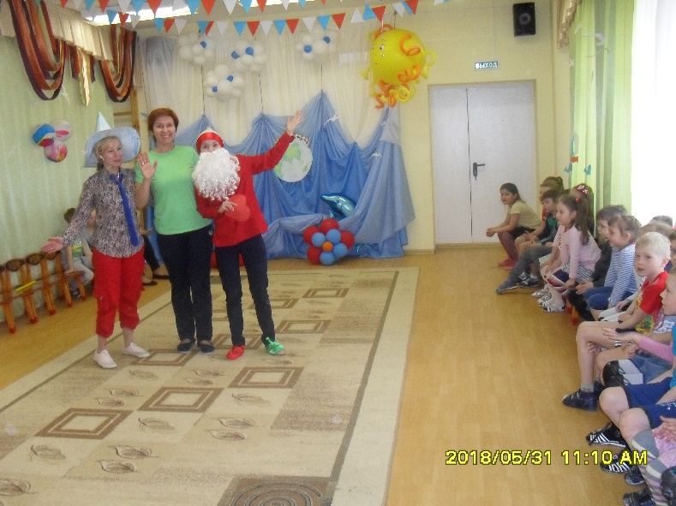

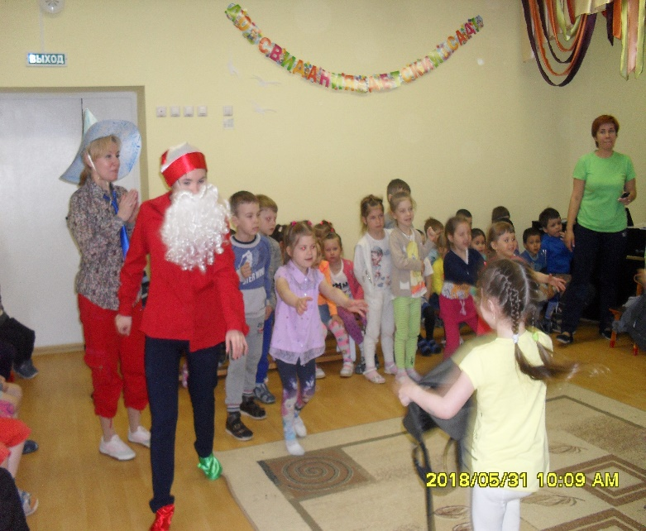

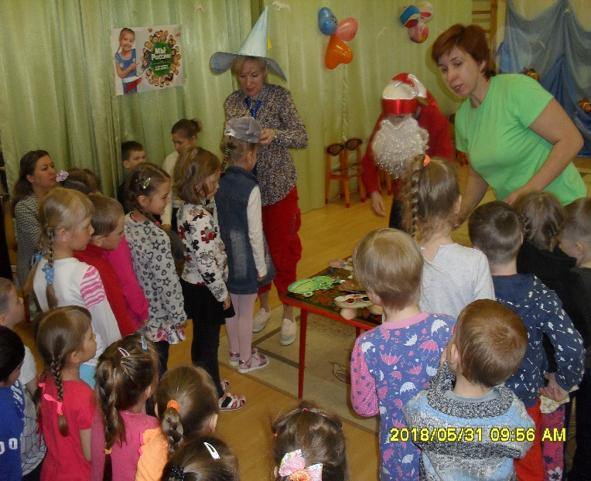

Сценарий спортивного развлечения

« День защиты детей»

Для детей дошкольного возраста

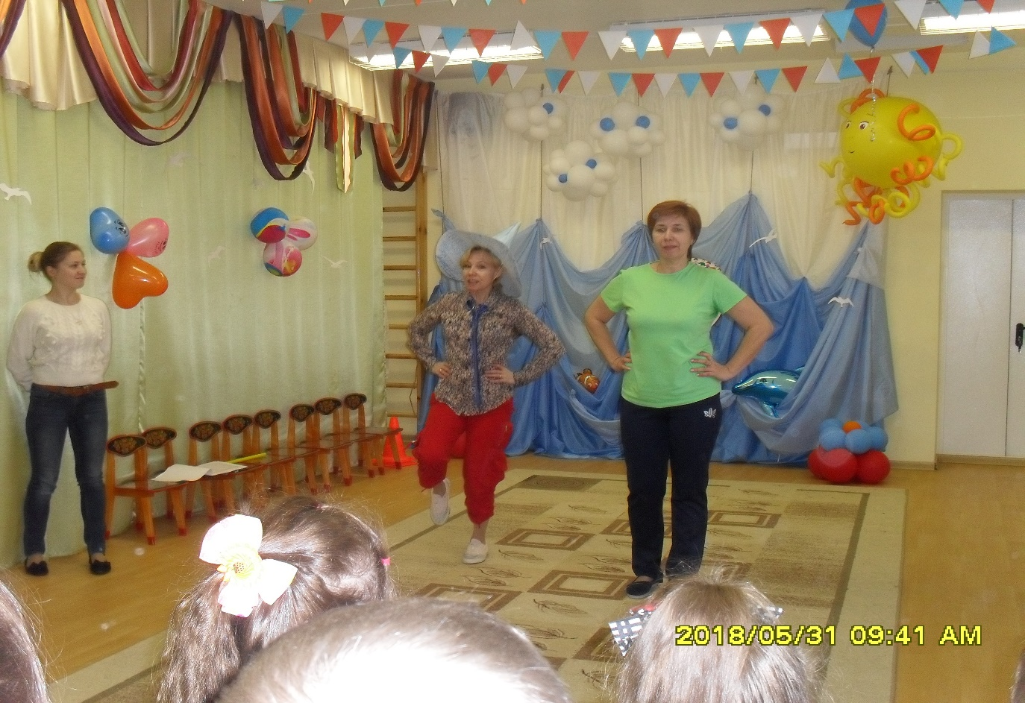

Составила инструктор

По физкультуре:

Комиссарова О.Г.

Сценарий спортивно-музыкального развлечения:

« День защиты детей»

Составила инструктор по

Физо: Комиссарова О.Г.

Июнь 2018г.